**МІНІСТЕРСТВО ОСВІТИ І НАУКИ УКРАЇНИ**

**ДЕРЖАВНИЙ УНІВЕРСИТЕТ ТЕЛЕКОМУНІКАЦІЙ**

**Курсова робота**

**З ДИСЦИПЛІНИ <Конструювання програмного забезпечення (JAVA)>**

**На тему <Додаток для планування сімейного бюджету>**

**Виконав:**

Студент групи ПД-34

Кравчук Владислав Олегович

**Київ – 2022**

Оглавление

1. Проектування інформаційної системи 2

2. Реалізація АРІ 2

3. Підключення Swagger, системи авторизації з ролями, Docker Compose 2

4. Інтеграційне тестування системи 2

5. Висновок 2

6. Джерела 2

# Проектування інформаційної системи

Початковий етап курсової роботи будувався на User stories, ERD та діаграми класів, а також тестових сценаріїв.

Почнемо з user stories було створено 2 сторі та діаграми послідовності до них:

1. Як користувач, я хочу мати можливість додавати доходи (зарплата, бонуси) до мого бюджету, щоб мати повну картину фінансів.
2. Як зареєстрований користувач, я хочу мати можливість увійти в свій обліковий запис, щоб отримати доступ до свого бюджету.

Далі було створено діаграми послідовності для них

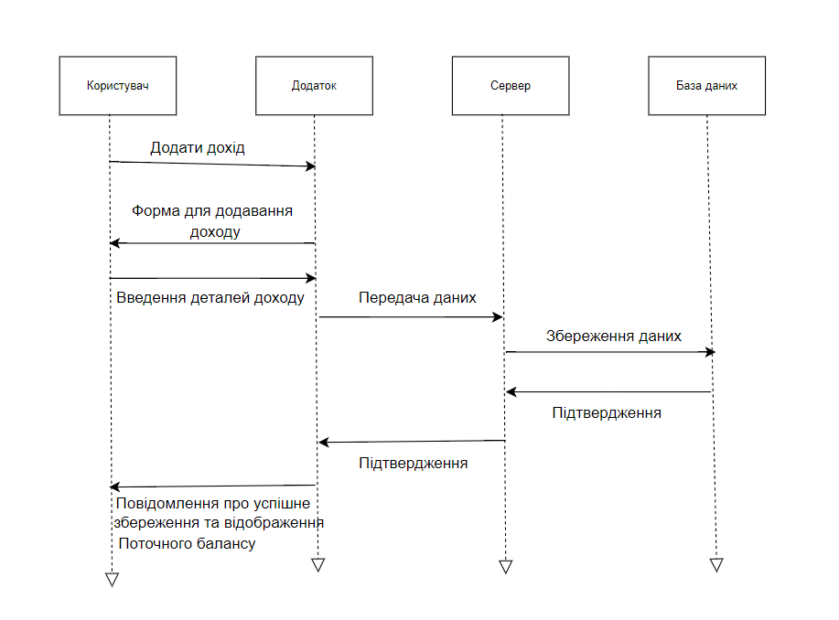

Подана діаграма відноситься до 1 User stories.

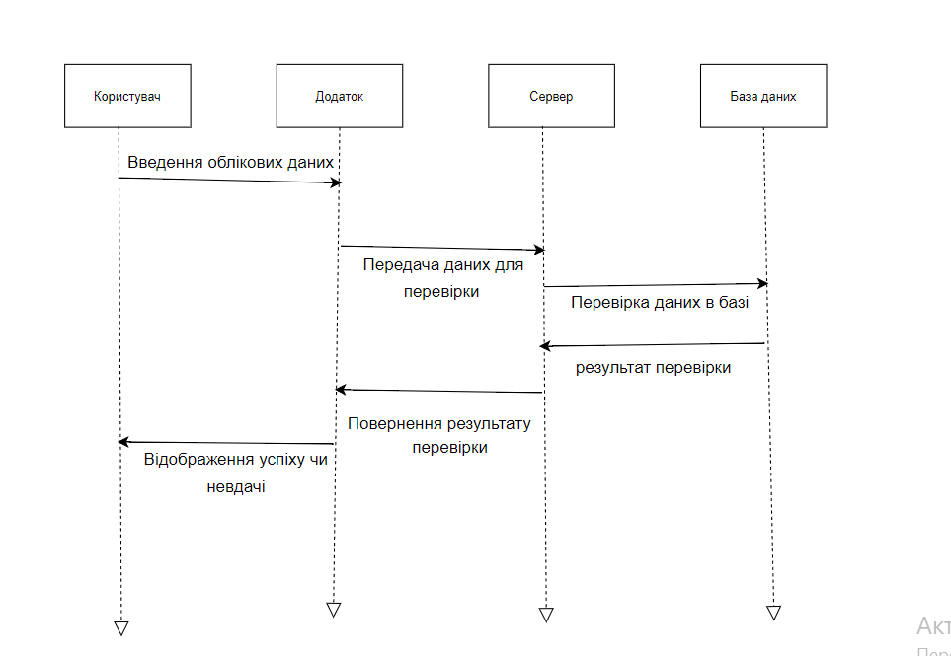

Подана діаграма відноситься до 2 User stories. Наступною задачою було зробити діаграму класів та ERD для бази.

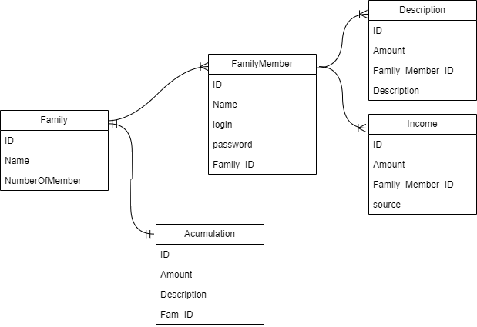

Тут зображено всі сутності та звязки для програми. Більшість звязків зробленні як багато до одного, окрім звязку Family Acumulation, оскільки в планах було зробити що сім’я може встановлювати 1 ціль накопичення. Звязки члена сім’ї та витрат встановленні так що один член сім’ї може мати декілька витрат. Ситуація з Income ідентична до витрат

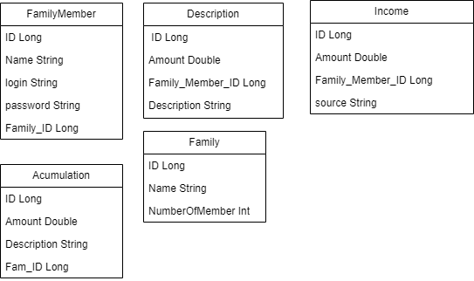

Тепер зображено діаграма класів і тип данних які використовують.

# Реалізація АРІ

Початковим етапом 2 пункту стала підготовка бази даних та створення файлу проекту. Єдина підготовка бази яка була зроблена це її створення. Основні діючі таблиці буде створювати програма. Було створено spring проект де з всього саме цікаве на мою думку Lombok. Після написання такого початкового як model де зберігаються всі сутності програми та repository яка забезпечує взаємодію з базою даних починається створення controls. Нижче буде подано кількість створених контролерів.

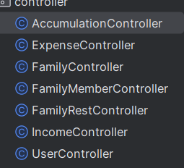

При створені сервісів частина функцій повторювалась, 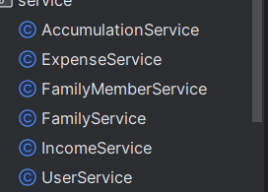

Кількість створених сервісів.

# Підключення Swagger, системи авторизації з ролями, Docker Compose

Підключення Swagger системи, для гарної авторизації за ролями цікава річ. Особливо коли різниця простого користувача та адміна в моїй програми виникає тільки у можливості перегляду даних всіх користувачів у адміна

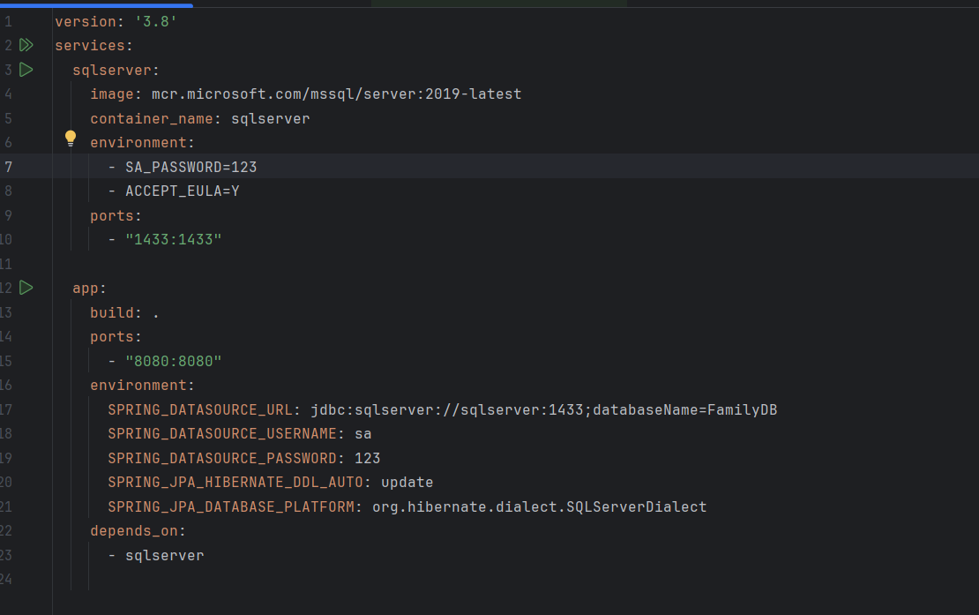

Вище зображений програмний код докер файлу .

# Інтеграційне тестування системи

На даному етапі були написані інтеграційні тести системи які перевіряли роботи функцій. Нижче буде подано частина тесту

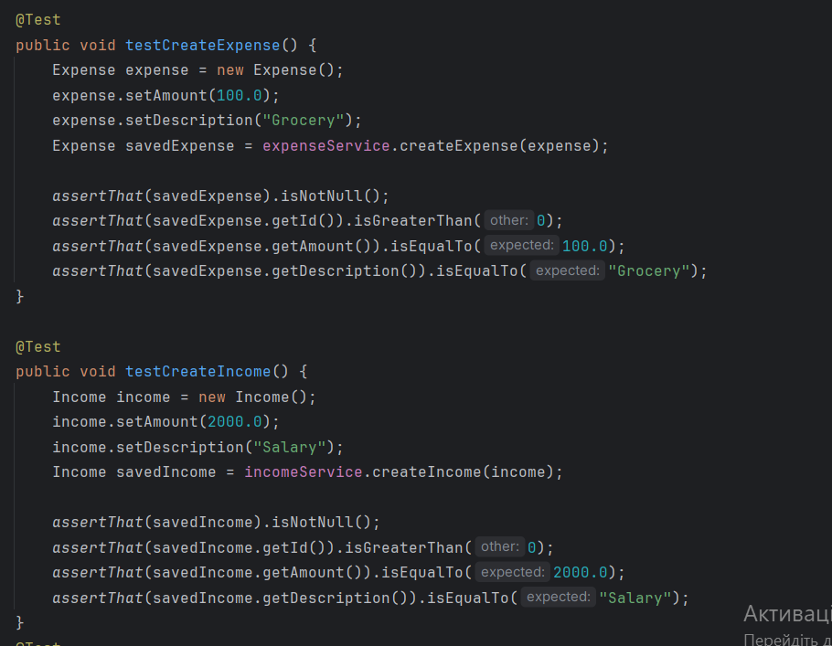

# Висновок

На мою суб’єктивну думку з поставленою задачою я справився хоч і не ідеально, але основу самої програми для планування сімейного бюджету була створена.

# Джерела